DETOX MEDIA DIGITAL (SIKAP MILENIAL TERHADAP DETOX MEDIA DIGITAL)
Dyah Sri Subandiah¹, Sri Wahyuning Astuti ²
Fakultas Ilmu Komunikasi , Universitas Mercu Buana
Dyah.pradoto@mercubuana.ac.id, sri.wahyuning.astuti@mercubuana.ac.id

Abstrak
Penetrasi penggunaan media digital khususnya milennial semakin lama dan masif. Dalam sehari rata rata milennial menggunakan media digital hingga 5 jam perhari. Penggunaan media digital yang sudah semakin masif memunculkan permasalahan bagi para penggunanya. Mulai dari masalah fisik hingga maslah psikologis.
Sayangnya dampak yang ditimbulkan dari penggunaan media sosial, tidak diikuti dengan peningkatan kesadaran penggunanya. Sebagian besar pengguna media sosial bahkan tidak sadar dengan efek negatif penggunaan media sosial yang terus menerus yang mereka alami. Karena itulah diperlukan sebuah terobosan untuk mengurangi penggunaan sosial media.
Langkah sederhana yang bisa dilakukan adalah dengan detox media sosial, yakni mengurangi penggunaan media sosial dan menyeleksi content yang mendatangkan pengaruh buruk bagi milennial. Sayangnya, tidak semua milennial melakukan aktifitas ini, karena persepsi dan pemahaman yang salah dari detox media sosil.

Kata Kunci: detox media digital, persepsi, partisipasi

Abstract
Penetration of the use of digital media, especially millennials is getting longer and massive. The average millennial day uses digital media for up to 5 hours per day. The use of digital media which is increasingly massive raises problems for its users. Ranging from physical problems to psychological problems.
Unfortunately the impact arising from the use of social media, is not followed by increased awareness of its users. Most social media users are not even aware of the negative effects of the ongoing use of social media. That's why a breakthrough is needed to reduce the use of social media.
A simple step that can be done is to detox social media, which is to reduce the use of social media and select content that has a negative effect on millennials. Unfortunately, not all millennials do this activity, because of the wrong perception and understanding of social media detox.

Keywords: digital media detox, perception, participation

I. PENDAHULUAN
Perkembangan media digital dari tahun ketahun semakin tidak terbendung. Tidak dalam hitungan tahun, hitungan hari dan bulan selalu muncul teknologi baru khususnya smartphone. Bagi para pemburu teknologi baru tentu hal itu menjadi sebuah tantangan tersendiri untuk mendapatkannya pertama kali. Peningkatan kepemilikian smartphone tentu berbanding lurus dengan penggunaan media sosial karena smartphone dijadikan alat untuk mengakses media sosial.
Pengguna media sosial saat ini memang sudah semakin masif. Berdasarkan hasil riset Wearesosial Hootsuite yang dirilis Januari 2019 pengguna media sosial di Indonesia mencapai 150 juta atau sebesar 56% dari total populasi. Jumlah tersebut naik 20% dari survei sebelumnya. Sementara pengguna media sosial mobile (gadget) mencapai 130 juta atau sekitar 48% dari populasi.
Dari jumlah tersebut, rata-rata penggunaan smartphone sangat beragam. Bagi generasi milenial yang sebagian waktunya digunakan untuk mengakses internet, maka lebih dari 5 jam mereka menggunakan smartphone (astuti, 2019). Sedangkan bagi generasi dengan usia yang lebih matang, kebanyakan penggunaan smartphone untuk keperluan bisnis dan kolega. Sementara bagi pengguna lanjut usia, smartphone digunakan untuk berbelanja online.
Meski memiliki keragaman dalam penggunaan, data dari Global Web Index mengungkap penduduk dunia rata-rata menggunakan media sosial selama 2,38 jam dalam satu hari. Bahkan, sejumlah negara menghabiskan waktu lebih banyak dari itu. Filipina menjadi yang paling lama, yaitu 4,02 jam per hari. Sementara itu, Indonesia mencatatkan waktu selama 3,25 jam per hari. Berdasarkan Flagship Report 2019, rerata lama waktu penggunaan media sosial dipengaruhi oleh keberadaan penduduk usia 16-24 tahun. Mereka paling antusias terhadap media sosial dan menjadi pasar yang tumbuh paling cepat. Beberapa negara di Eropa dan Jepang, yang lebih banyak diisi penduduk usia tua, hanya menggunakan media sosial sekitar satu jam dalam satu hari.
Penggunaan media sosial yang terus menerus dan dalam jangka waktu yang lama, tentu memunculkan banyak masalah. Sejumlah penelitian mengungkap, diantaranya terlalu sering menggunakan media sosial ternyata membuat penggunanya rentan akan rasa frustasi dan mudah iri dengan orang lain. Temuan itu dimuat dalam penelitian berjudul A Tool to Help or Harm? Online Social Media Use and Adult Mental Health in Indonesia yang secara khusus menyoroti gangguan kesehatan mental akibat penggunaan media sosial di Indonesia. Menurut Sujarwoto, peneliti yang meriset masalah gangguan kesehatan mental, perasaan iri dan getir muncul karena pengguna media sosial sering membanding-bandingkan kehidupannya dengan orang lain di medsos. Kecenderungan rasa iri yang timbul juga semakin tinggi mengingat lingkup media sosial yang lebih luas.
Media sosial selain dapat menjadi sarana penularan emosi juga dapat mempengaruhi suasana hati penggunanya. Turkle (Turkle, 1995) mengemukakan bahwa seberapa lama seseorang menghabiskan waktu di media sosial akan terjadi proses pembandingan sosial yang bisa mengakibatkan efek depresif akibat munculnya reaksi “alone together”. Penelitian lain yang mendukung hasil penelitian tersebut menjabarkan bahwa semakin sering seseorang mengakses Facebook maka semakin tidak bahagia orang tersebut (Pontes, Taylor, & Stavropoulos, 2018). Penggunaan Facebook secara berlebihan dapat memicu luapan emosi negatif seperti depresi ketika tidak mendapatkan respon atau komentar yang diharapkan dari pengguna media sosial lain, peristiwa masa lalu yang memalukan dan menyakitkan diungkap oleh pengguna media sosial lain, dan sedikitnya jumlah teman atau pengikut di sosial media dibandingkan orang lain.
Selain mempengaruhi emosi penggunanya, penggunaan media sosial yang terus menerus juga menyebabkan Gangguan dalam hubungan interpersonal. Orang merasa lebih nyaman melakukan komunikasi melalui media sosial dibandingkan komunikasi langsung. Tidak hanya itu kehangatan dan keakraban dengan lingkungan keluarga juga semakin berkurang karena setiap anggota keluarga terlalu sibuk dengan media sosial mereka masing-masing. Mereka bahkan rela melakukan berbagai macam cara demi untuk mendapatkan content yang menarik sehingga mendapatkan like dan komentar yang banyak.
Pada taraf yang lebih luas, mereka yang menggunakan media sosial terus menerus juga dilaporkan mengalami gangguan kesehatan, mulai dari sakit kepala, kram tangan, hingga tidak dapat tidur. Serangkaian keluhan yang muncul tentu akan menjadi bom waktu dikemudian hari jika tidak disikapi dengan bijaksana. Diperlukan sebuah tindakan nyata untuk mengatasi semua dampak buruk dari media sosial yang digunakan terus menurus.
Salah satu yang biasa dilakukan adalah dengan mengurangi penggunaan media sosial atau detox sosial media. Detox adalah istilah yang seringkali digunakan dalam dunia kesehatan dalam membuang zat buruk dari tubuh. Berbeda dengan detox diet yang membuang racun dari dalam tubuh, detox sosial media justru membantu membuang semua racun yang menggangu mental, sehingga kita terbangun dan hidup dalam realita.
Detox sosial media bukan berarti berhenti total dalam menggunakan sosial media. Detox dilakukan jika pengguna sosial media merasa stress dan resah dengan kehidupan sosial orang lain. Detox tidak serta merta menghentikan semua penggunaan media sosial. Umumnya detox sosial media dimulai dengan mengurangi jumlah waktu penggunaan media sosial, jika umumnya penggunaan menggunakan sosial media mereka selama lebih dari 3 jam, maka sebagai langkah pertama yag bisa dilakukan adalah dengan menguranginya hingga 1 jam pemakaian.
Detox sosial media mungkin bukan istilah baru, wacana ini sudah sering sekali diangkat menjadi isu yang krusial, untuk mengcounter penggunaan sosial media yang sudah sangat masif dan menimbulkan banyak efek negatif. Sayangnya, tidak semua pengguna media sosial menyadari program ini. Mereka merasa belum membutuhkan detox media sosial dan menganggap penggunaan media sosial yang mereka lakukan masih dalam taraf wajar.
Keengganan untuk melakukan detox media sosial., bisa jadi karena kurangnya pemahaman terhadap konsep tersebut, karena kurang gencarnya pemberitahuan program tersebut dan belum ada lembaga ataupun instansi khusus yang mengkampanyekan detox media sosial. Tidak hanya itu, milenial yang kesehariannya menggunakan media digital merasa masih sangat tergantung dengan media sasial. Buat mereka tidak ada waktu tanpa mengakses media sosial. Selain itu keinginan untuk diakui, sekaligus bagian dari eksistensi diri membuat mereka tidak tertarik untuk melakukan detox media sosial.
Penetrasi penggunaan media sosial oleh milenial memang masih sangat tinggi, Penelitian yang dilakukan oleh Astuti (Astuti, Bajari, Rachmiatie, & Venus, 2019) menyebutkan bahwa lebih dari 5 jam milenial menggunakan media sosial. Ada banyak tujuan milenial menggunakan media sosial, diantaranya adalah sebagai hiburan, mencari eksistensi atau mencari pertemanan. Beberapa diantaranya bahkan menggunakan media sosial untuk kepentingan bisnis.

Penelitian serupa juga menyebutkan, bahwa banyak milenial justru menggunakan media sosial mereka sebagai tempat untuk mengais rejeki. Sebut saja beberapa Youtuber yang memang fokus menekuni content di youtube mereka demi untuk mendapatkan rupiah. Apa yang dilakukan para influencer inilah yang kemudian diikuti oleh pengguna sosial media yang lain, sehingga semakin sulit melakukan detox media sosial.
Atas alasan itulah, peneliti tertarik untuk mengetahui sikap milenial terhadap detox media sosial dan bagaimana tingkat partisipasi mereka terhadap detox media sosial.

II. METODOLOGI PENELITIAN
A.Jenis Penelitian
Penelitian ini menggunakan pendekatan kuantitatif dengan menggunakan skala Sikap terhadap detox media digital.

B.Unit Analisis
Unit analisis merupakan prosedur pengambilan sampel yang didalamnya mencakup sampling dan satuan kajian. Sampel dalam penelitian ini adalah milennial dilikungan universitas mercubuana dengan teknik pengambilan sampel insidental sampling.

C. Sumber Data
Data dalam penelitian ini diperoleh dari skala Sikap tentang detox media sosial.

D. Metode dan Alat Pengumpulan Data
Dalam penelitian ini digunakan metode penelitian kuantitatif. Alat pengumpulan data berupa kuesioner tentang sikap terhadap detox digital

E. Studi Kepustakann
A. Detox Digital
Digital detox mengacu pada periode waktu di mana seseorang secara sukarela menahan diri untuk tidak menggunakan perangkat digital seperti smartphone, komputer, dan platform media sosial. Bentuk detoksifikasi ini telah mendapatkan popularitas, karena individu telah meningkatkan waktu mereka dihabiskan untuk perangkat digital dan Internet.
Subset dari detoks digital adalah detoks media sosial, yang merupakan periode waktu ketika individu secara sukarela menjauh dari media sosial. Dalam penelitian akademis, detoksifikasi media sosial umumnya disebut sebagai "tidak digunakannya media sosial", dan berada di bawah payung "Digital Detox", dengan fokus khusus pada mencabut dari media sosial.

Detox sosial media biasa dilakukan oleh orang–orang yang kecanduan dan Mengalami “stress”. Stress yang di maksud adalah, kondisi dimana orang – orang merasa tertekan akan kondisi dan situasi dalam hidupnya karena membandingkan hidupnya dengan hidup orang lain dengan menggunakan socmed sebagai alat takar.
Digital detox berdiri dalam tradisi resistensi media dan teknologi dan menyerupai reaksi terhadap telepon (Kline, 2003), bioskop (Grieveson, 2004), televisi (Krcmar, 2009) dan teknologi komunikasi lainnya (untuk tinjauan umum, lihat Syvertsen, 2017) (Syvertsen & Enli, 2019)(Parsafar & Davis, 2018). Argumen untuk digital detox mencakup banyak dari nilai dan ekspresi yang sama seperti bentuk resistensi media sebelumnya, tetapi ada juga hal baru. Berbeda dengan kampanye politik untuk membatasi konten media, argumen untuk detoks digital lebih mengarah pada tanggung jawab individu dan optimalisasi diri (OJ, 2015) . Digital detox juga berbeda dengan puasa media seperti gerakan minggu bebas TV, yang umum pada tahun 1990-an dan awal 2000.
Berpantang dari televisi biasanya berakar dari evaluasi negatif dari produk media, konten dan industri (Krcmar, 2009), serta di nilai-nilai yang lebih luas seperti moralitas, pelestarian budaya, pencerahan dan demokrasi (Syvertsen & Enli, 2019). Sebagai kata kunci dan peluang bisnis, argumen untuk detoksifikasi digital lebih didasarkan pada anggapan keseimbangan yang mirip dengan mindfulness; istirahat sementara dipandang sebagai kendaraan untuk meningkatkan kesadaran dan belajar pengaturan diri untuk mengurangi stres dan meningkatkan kehadiran diri disini dan sekarang (Glomb, Duffy, Bono, & Yang, 2011).
Detoksifikasi digital mematikan semua ponsel, telepon pintar, tablet, laptop, dan komputer untuk jangka waktu tertentu. Meskipun ilmu tentang bagaimana teknologi mempengaruhi perilaku manusia masih dalam masa pertumbuhan, detoks digital telah menemukan disebutkan dalam kamus. Kamus Oxford mendefinisikannya sebagai periode waktu di mana seseorang menahan diri dari menggunakan perangkat elektronik seperti Smartphone atau komputer, yang dianggap sebagai peluang untuk mengurangi stres atau fokus pada interaksi sosial di dunia fisik. Ini dianggap sebagai kesempatan untuk mengurangi stres, lebih fokus pada interaksi sosial sejati dan koneksi dengan alam di dunia fisik. Manfaat yang diklaim termasuk peningkatan kewaspadaan, menurunkan kecemasan, dan secara keseluruhan penghargaan yang lebih baik terhadap lingkungan seseorang. Cara terbaik untuk detoksifikasi adalah dengan masuk ke alam. Studi telah menunjukkan bahwa tekanan darah, detak jantung, ketegangan otot dan tingkat "hormon stres" seperti Cortisol semuanya berkurang lebih cepat dalam pengaturan alami. Depresi, kemarahan, dan agresivitas berkurang di lingkungan hijau dan gejala Anak dengan attention deficit hyperactivity disorder (ADHD) pada anak berkurang ketika mereka bermain di lingkungan hijau. Digital detoxing adalah fenomena yang berkembang yang berfungsi sebagai reaksi terhadap kelebihan informasi yang datang dengan media baru dan perangkat penghubung digital. Smartphone, laptop, dan tablet, dikombinasikan dengan aksesibilitas Internet nirkabel yang meningkat, memungkinkan pengguna teknologi untuk terus-menerus terhubung ke dunia digital. Konektivitas online terus-menerus dapat berdampak negatif pada pengalaman pengguna dengan perangkat penghubung elektronik dan menghasilkan keinginan untuk sementara waktu. menahan diri dari penggunaan teknologi komunikasi.
B. Metode Detoksifikasi
Beberapa metode yang bisa dilakukan untuk melakukan detox media digital antara lain:
1. Buat daftar Gadget
2. Menetapkan batas waktu penggunaan media digital
3. Menetapkan Target sesuai kemampuan
4. Berkomitmen untuk mengubah satu kebiasaan pada satu waktu
5. Menghindari menyimpan smartphone di ruang tidur
6. Memberi perhatian terhadap orang lain
7. Mencari teman untuk sama-sama melakukan detox
8. Tinggalkan gadhet di rumah
9. Beri tahu semua orang apa yang kamu lakukan
10. Nonaktifkan dorongan Untuk mengurangi ketergantungan digital Anda, matikan pemberitahuan push ponsel Anda
11. Gunakan jam untuk menyalakan alarm, dan jangan menggunakan ponsel anda
12. Matikan ke mode pesawat
13. Matikan handphone untuk satu hari
14. membiasakan untuk 24 jam dalam 1 minggu tanpa HP
15. Bersiap untuk menghadaoi godaan selama melakukan detox
16 Melakukan identifikasi media sosial yang digunakan
17. mengulang ulang tekad untuk melakukan detox dengan mengucapkan berulang kali

C.SIKAP
Ada beberapa pengertian sikap menurut para ahli, antara lain adalah:

Menurut Sarnoff, Sikap menjadi sebuah kesediaan yang diperuntukkan bereaksi , entah itu secara positif maupun negatif pada objek-objek tertentu.
Menurut D.Krech & R.S Crutchfield, sikap sebagai sebuah organisasi yang memiliki sifat menetap dari sebuah proses emosional, motivasional, perseptual, serta kognitif yang berkaitan dengan aspek dunia individu.
Menurut La Peirre, sikap sebagai sebuah pola perilaku, kesiapan antisipatif, dan predisposisi yang mana digunakan untuk dapat menyesuaikan diri di dalam situasi sosial. Sederhanya, sikap merupakan respon pada stimuli sosial yang sudah terkondisikan.
Menurut Soetarno, sikap merupakan pandangan maupun perassaan yang mana disertai dengan kecenderungan untuk bisa bertindak pada objek tertentu. Sikap senantiasi diarahkan pada benda, orang, pandangan, peristiwa, norma, lembaga, dan lainnya.
Ada beberapa faktor-faktor yang dapat menyebabkan terjadinya perubahan sikap dalam seseorang, antara lain adalah:

1. Faktor Intern, faktor yang terdapat di dalam diri seseorang itu sendiri. Berupa daya pilih seseorang yang digunakan untuk dapat menerima serta mengolah pengaruh yang berasal dari luar dirinya ssendiri. Pilihan tersebut akan sangat berkaitan erat pada motif dan attitude di dalam dirinya dalam suatu waktu.

2. Faktor Esktern, faktor yang ada di luar sesorang. Dapat berupa interaksi sosial yang terjadi di luar kelompoknya dengan gasil dari kebudayaan manusia. Biasanya dilakukan melalui media komunikasi. Pembentukan serta perubahan sikap dapat terjadi sendiri.

III. PEMBAHASAN
Berdasarkan hasil kuesioner yang disebar melalui google drive kepada mahasiswa mercu buana, terkait sikap terhadap detok media digital diperoleh data sebagai berikut.
5.1.1. Data Demografi Responden
Deskriptif |  | frequency | Percent
Jenis kelamin | Wanita | 22
 | Laki-laki | 12
Usia | 18 | 11
 | 19 | 4
 | 20 | 5
 | 21 | 8
 | 22 | 2
 | >22 | 4
Pekerjaan | Mahasiswa
 | Karyawan Swasta

5.1.2 Sikap terhadap Detox Media
Komponen sikap terdiri dari kognitif, afektif dan konatif, dan berikut hasil pengujian masing-masing komponen
1. Kategori Kognitif (Pengetahuan responden terhadap Detox Media Sosial)

Berdasarkan hasil kuesioner, pengetahuan subyek terhadap media digital sangat beragam, dengan penjelasan berikut.
1. Apakah kamu pernah mendengar istilah detox media digital?
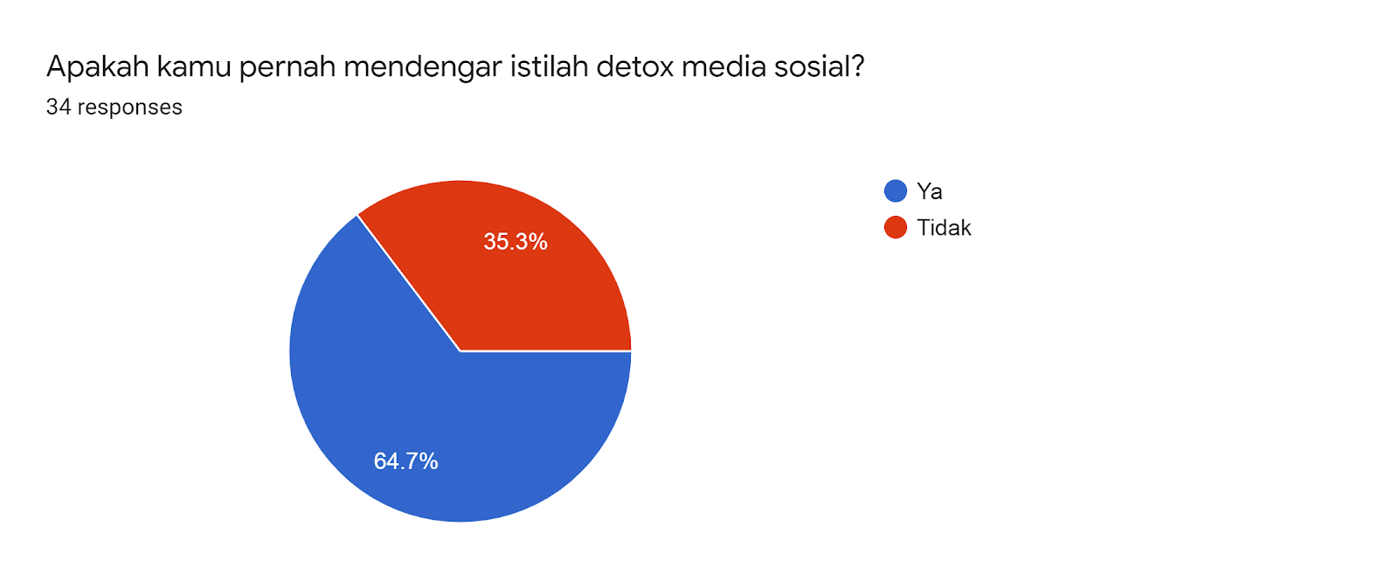Berdasarkan hasil jawaban yang diungkapkan subyek sebagain besar subyek yakni berjumlah 64,7% atau sebanyak 22 orang mengaku telah mendengar istilah detox media digital, sementara sisanya yakni sebesar 35,3% atau sekitar 12 orang belum pernah mendengar istilah detok media digital.

2. Apakah detox media digital sama dengan diet media sosial
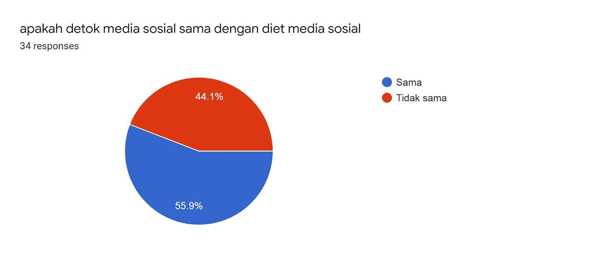
Dari kurva pie chart diatas dapat dijelaskan, umumnya responden menganggap bahwa diet media digital sama dengan diet media sosial. yakni hampir 60% mentakan sama, dan 40 % mengatakan tidak sama.
3. Pengertian detox media sosial menurut kamu
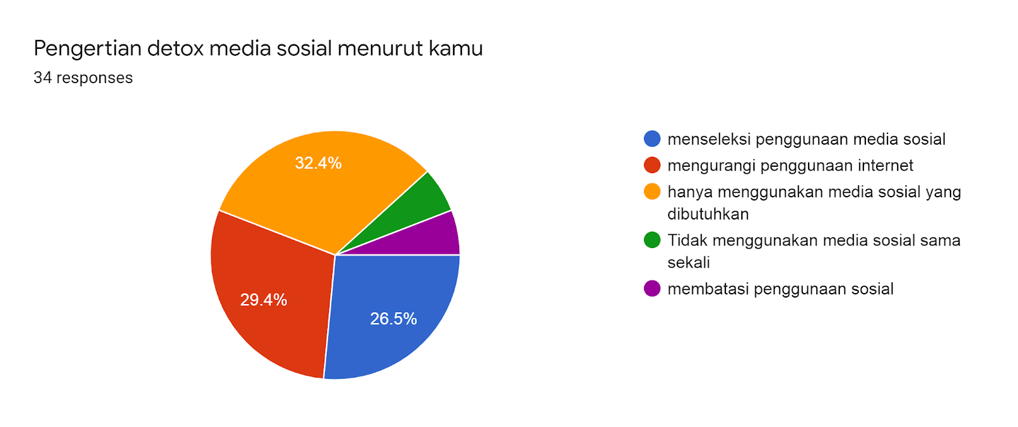Pengetahuan selanjutnya yang ditanyakan kepada responden adalah tentang pengertian detox media digital. Hasil Pie chart diatas menunjukkan bahwa jawaban dan pengetahuan responden sangat beragam, sebagian besar yakni sebanyak 32,4% menyatakan detox media digitak adalah hanya menggunakan media sosial yang dibutuhkan, sementara 29,4% menyatakan detox media digital adalah mengurangi penggunaan internet, dan 26,5% menyatakan detox media digital adalah menseleksi penggunaan internet.
4. Media sosial yang memberikan banyak manfaat
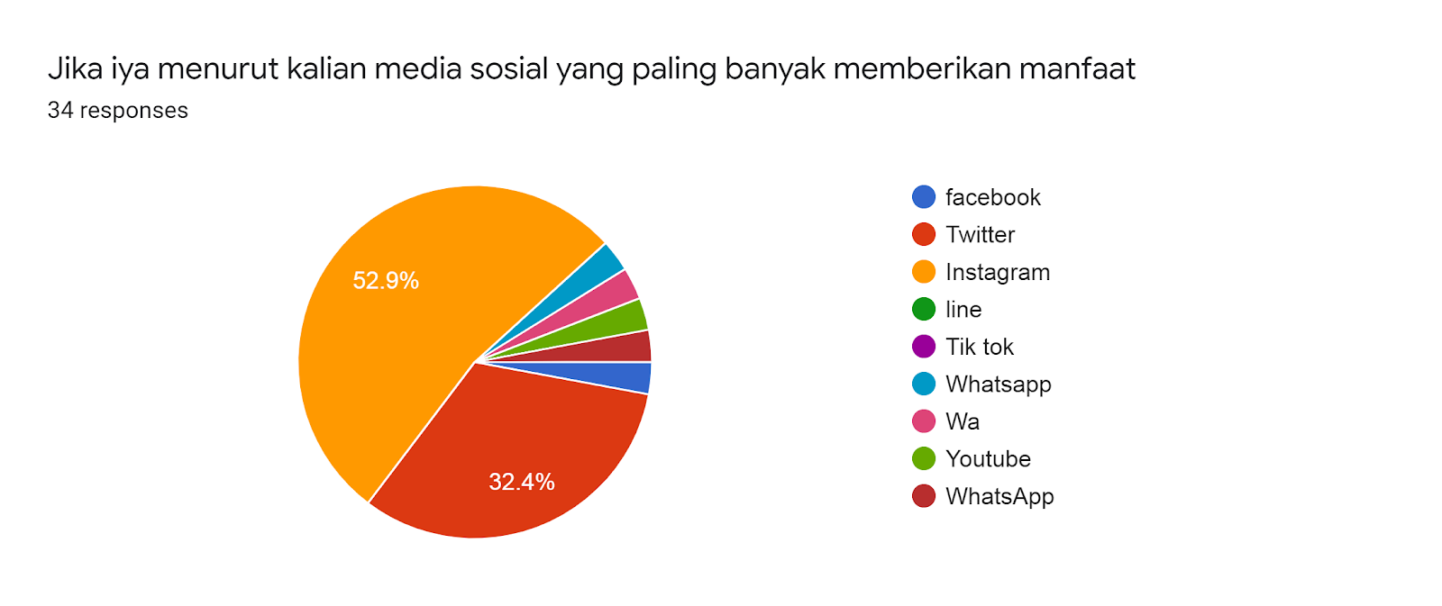
Pertanyaan selanjutnya yang ditujukan kepada responden adalah media sosial yang paling memberikan manfaat. Dari jawaban responden, lebih dari 50% menyatakan bahwa media sosial yang banyak memberikan manfaat adalah instagram, disusul twitter 32,4% dan selebihnya youtube, Whatsup, Tik Tok dll.
5. Berapa banyak menggunakan Media Sosial
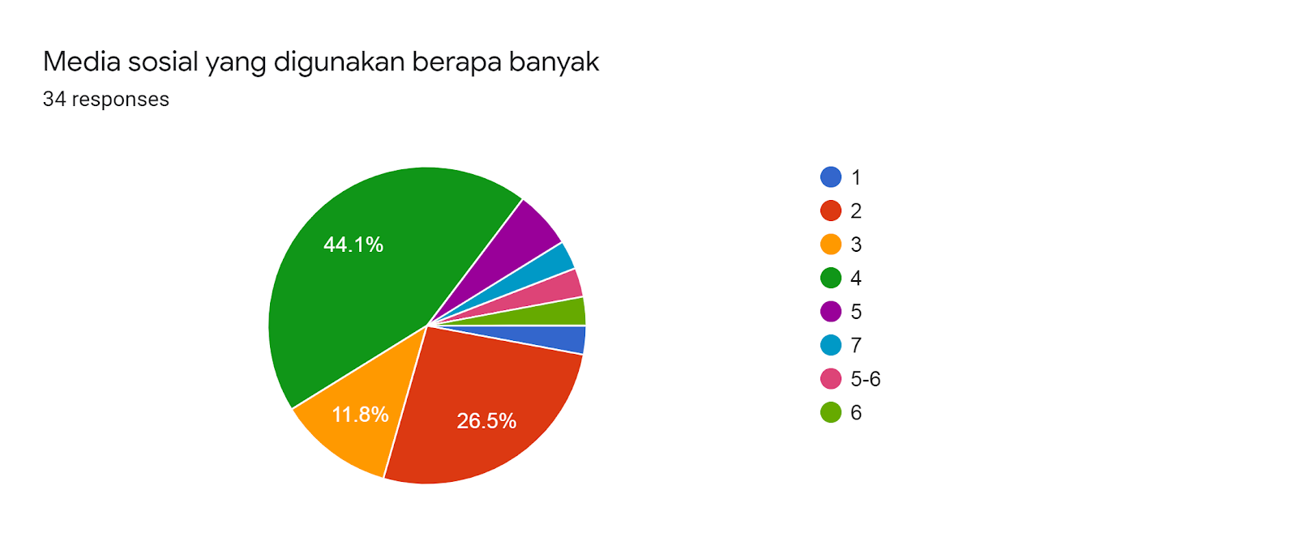
Berdasarkan pertanyaan diatas, responden menjawab umumnya menggunakan media sosial sebanyak 4 media sosial, selebihnya hanya menggunakan hanya 2 media sosial. Namun masih banyak responden yang menggunakan media sosial lebih dari 6 media sosial.
6. Media sosial yang paling sering digunakan
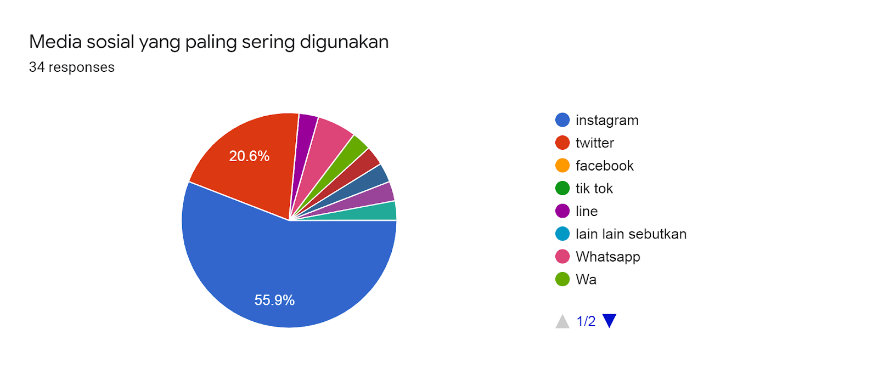
Jawaban responden berdasarkan pertanyaan diatas, dilihat dari pie chart adalah bahwa sebagian responden paling sering menggunakan instagram, yakni sebanyak 56%, disusul twitter dan whats up.
7. Lama mengakses media sosial
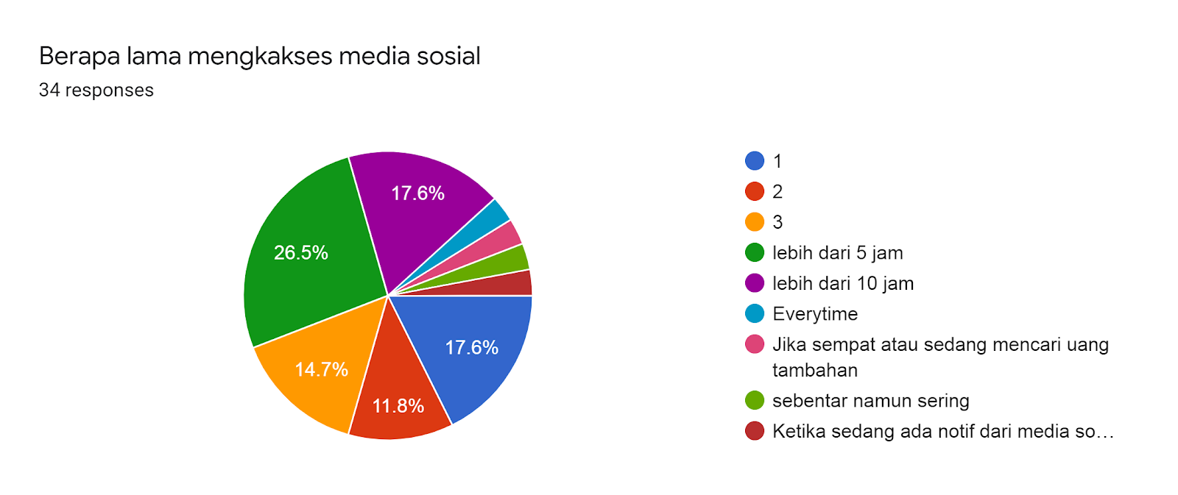
Dari jawaban yang masuk, rata-rata subyek mengakses media sosial lebih dari 5 jam yakni sebanyak 26,5% responden, disusul mereka yang menghabiskan waktu hanya 1 jam perhari, dan 2 hingga 3 jam perhari masing-masing sebanyak 18%, 15%, dan 12%.
2. Kategori Afektif (Minat responden terhadap Detox Media Sosial)
1. Apakah memiliki target berapa lama menggunakan media sosial
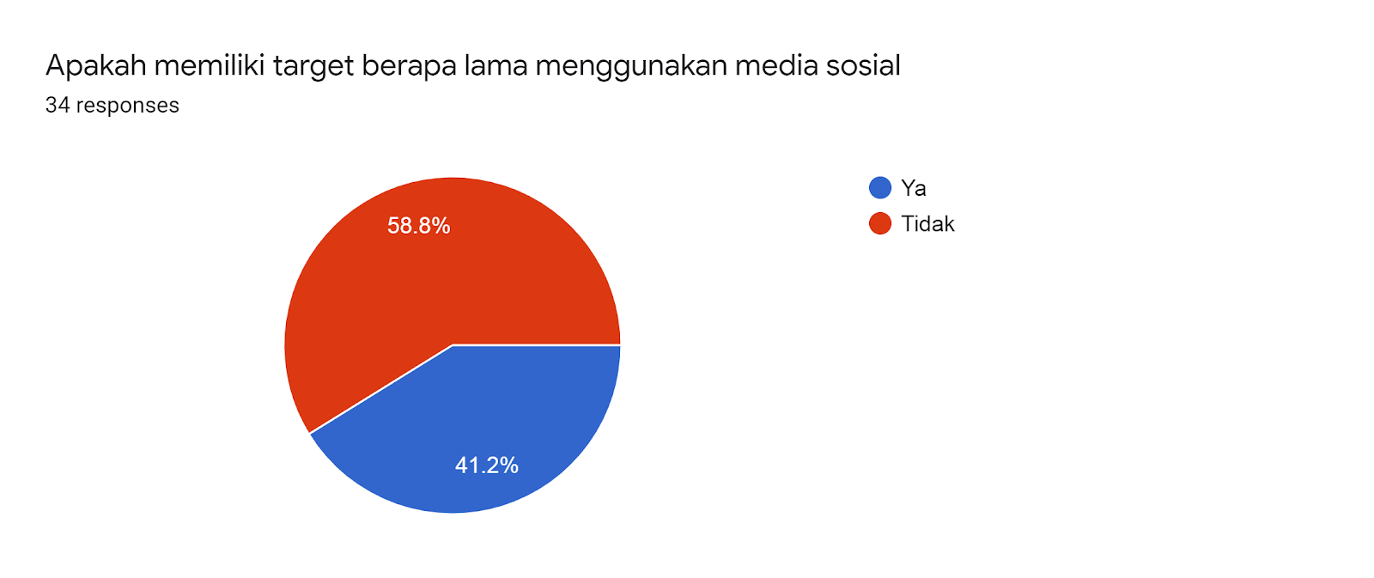
Berdasarkan jawaban reponden, rata-rata responden menjawab tidak memiliki target menggunakan media sosial yakni sebesar 59%, sementara sisanya 41% menjawab memiliki target dalam menggunakan media sosial.

2. Target saat ini atas penggunaan media sosial
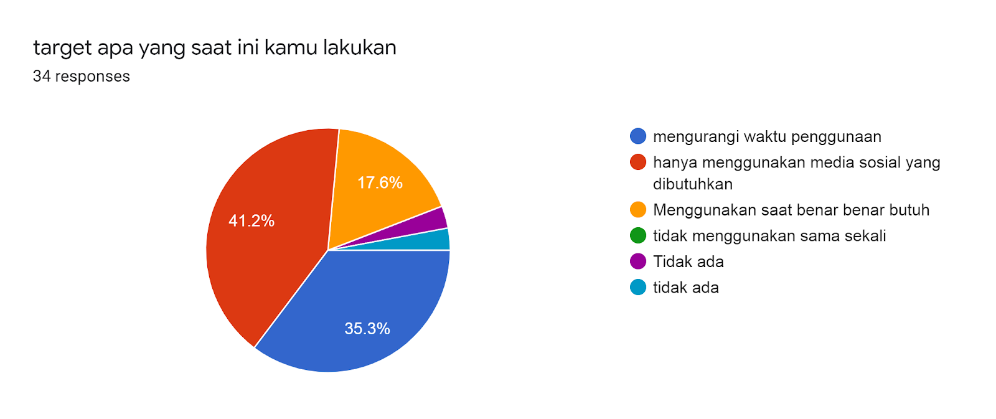
Berdasarkan pie chart diatas, sebagian responden menyatakan memiliki target untuk hanya menggunakan media sosial yang dibutuhkan yakni sebanyak 41,2%, sementara sebanyak 35,5% menyatakan akan mengurangi waktu penggunaan media sosial, dan sebanyak 17,6% persen menyatakan hanya akan menggunakan media sosial hanya jika dibutuhkan.

3. Kategori Konatif
Pada kategori konatif ini, responden sudah pada taraf melakukan kegiatan atau perilaku yang terkait dengan detox media sosial. Beberapa Perilaku yang menunjukkan proses Detox Media sosial diantaranya:
1. Meletakan Smartphone saat tidur
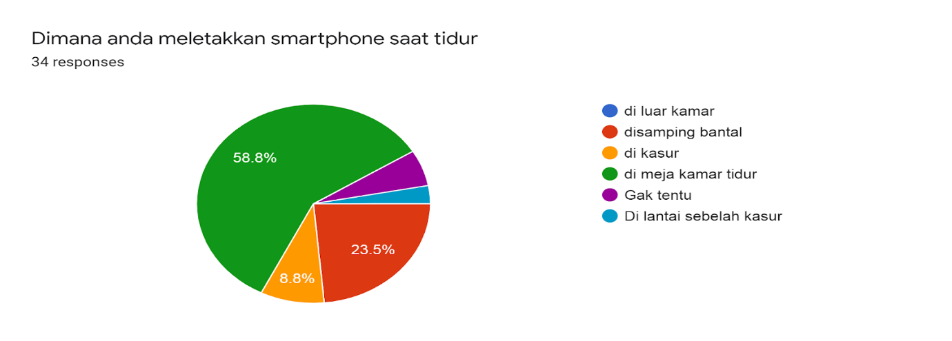
Berdasarkan jawaban responden saat ditanyakan dimana mereka meletakan smarphone saat tidur, umumnya repsonden yakni sebanyak 58,5% menyatakan meletakan smartphone di meja kamar tidur, sementaea sebanyak 23,5% menyatakan meletakan smartphone disamping bantal, dan sebanyak 8,5% meletakkan di kasur.
2. Pernahkah mematikan HP dalam satu hari
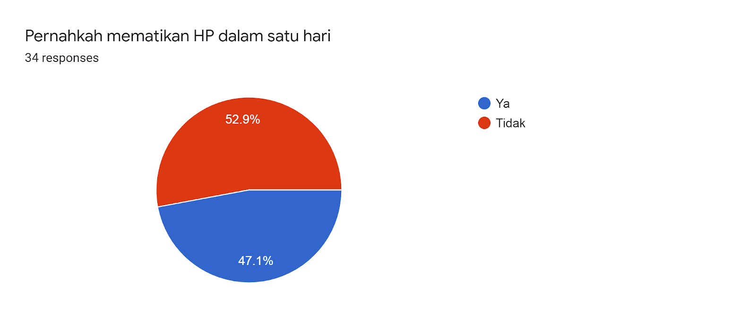
Pertanyaan ini diajukan sebagai bagian dari perilaku detox media digital, mereka yang tengah menjalankan program ini diharapkan pernah atau tidak merasa takut untuk mematikan HP dalam satu hari. Dari pertanyaan ini, jawaban responden berdasarkan pie chart diatas adalah, lebih dari 50 persen menyatakan tidak pernah mematikan HP dengan sengaja dalam sehari, sementara sisanya sebanyak 47,1% menyatakan pernah dengan sengaja mematikan HP.
3. Pertanyaan berikutnya yang saling terkait dengan kesanggupan mematikan HP.
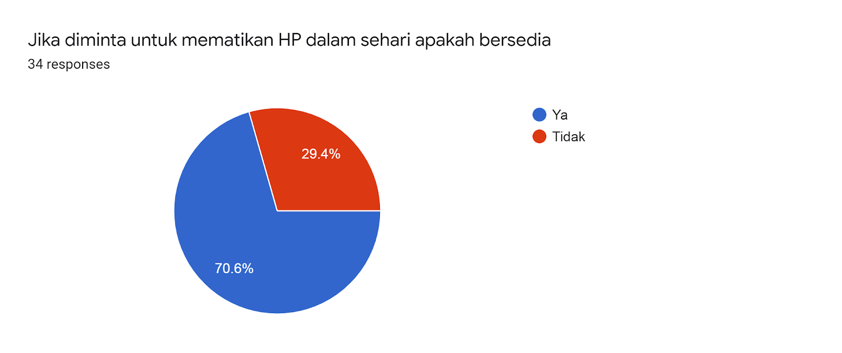
Dari jawaban yang diberikan responden lebih dari 70,6% responden manyatakan bahwa mereka bersedia mematikan HP dalam sehari jika diminta, dan sisanya 29,4% menyatakan tidak bersedia mematikan HP.
4. Saat tergoda kembali menyalan HP apa yang biasanya dilakukan
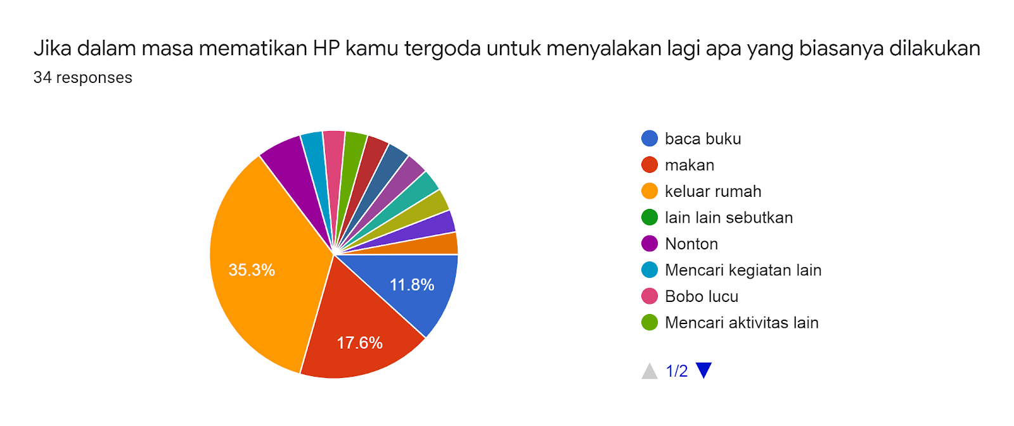
Responden yang memberikan jawaban yang terangkum dalam pie chart menyatakan bahwa, saat tergoda kembali menyalakan HP padahal telah berkomitmen untuk mematikan HP dalam satu hari, umumnya mereka memilih untuk keluar rumah dengan jumlah prosentase responden sebanyak 35,5%, disusul mengalihkannya dengan makan sebanyak 17,6% dan baca buku sebanyak 11,8%. Sementara sisanya memberikan jawaban bobo lucu, nonton dan mencari aktivitas lain.
Sikap mahasiswa terhadap detox media sosial diantaranya ditunjukkan dari bagaimana pemahaman mereka terhadap detox media sosial (ranah kognitif), minat untuk melakukan detox media digital (ranah konatif) dan perilaku sebagai bagian dari detox media digital (ranah konatif).
Responden yang berada dalam rentang usia millennial umumnya adalah pengguna media digital. Penggunaan media digital yang terus menerus tentu membuat mereka sangat akrab dan mampu mencari informasi terkai detox media digital. Karena itulah, banyak yang sudah memahami pengertian dari detox media digital. Meski demikian masih banyak responden yang belum dapat membedakan detox media digital dengan detox media sosial. Umumnya mereka menyamakan kedua pengertian tersebut.
Penggunaan media digital khususnya media sosial oleh responden umumnya berada pada taraf heavy ligth, yakni lebih dari 5 jam sehari. Selian itu, mereka juga memiliki media sosial lebih dari satu, dan seluruh media sosial yang mereka miliki, mereka menjadi pengguna aktif. Dari kesluruhan responden, 50% menyatakan bahwa mereka memiliki akun instagram, selebihnya 30% twitter dan sisanya adalah media sosial yang lain. Mereka mengaku bahwa dari media sosial yang ada, umumnya mengakui bahwa instagram merupakan media sosial yang paling banyak memiliki manfaat.
Pada ragam minat, responden menyatakan bahwa memiliki keinginan untuk mengurangi penggunaan media sosial. Bentuk minat ini, diawali dengan mengklasifikasikan media sosial berdasarkan kebutuhan penggunaannya. Selain itu responden juga berniat untuk mengurangi waktu penggunaan media sosial dari lebih dari 5 jam perhari hingga minimal 3 jam perhari. Selain itu responden juga berniat untuk hanya menggunakan media sosial yang benar benar dibutuhkan.
Dari sisi konatif umumnya responden memulai mengurangi penggunaam smsrtphone dengan mengganti penggunaan Handphone untuk alarm. Langkah ini dilakukan sebagai langkah pendahuluan untuk tidak meletakkan samrtphone di ruang tidur. Tidak hanya itu,responden juga sudah mulai terbiasa untuk tidak menggunakan smartphone saat hari libur dan memilih menggantinya dengan melakukan tindakan fisik lainnya. Responden juga bersedia untuk mematikan HP dalam satu hari, dan akan melakukannya sebagai kebiasaan rutin. Hal ini berarti ada niatan dari responden untuk mengurangi penggunaan samrtphone dalam kehidupan sehari-hari.
Niataan responden untuk mengurangi penggunaan smartphone dengan memulai mengurangi penggunaan media sosial, patut diapresiasi. Namun meski demikian, responden belum konsisten dengan niatnya untuk melakukan detox media digital. Mereka yang memulai atau memiliki keinginan untuk memulai melakukan detox media digital tidak menunjukkan penyesalan saat kembali menyentuh smartphone selama berjam berjam. Apa yang dilakukan menurut mereka adalah hal yang wajar mengingat seluruh responden adalah millennial yang memang kehidupan sehari-harinya memerlukan media digital.
Generasi millennial dalam melakukan aktifitas sehari-hari tidak lepas dari penggunaan media digital (Astuti, 2018b), karena itu lecil kemungkinan mereka tidak menggunakan smartphone dalam kesehariannya. Selain itu, banyaknya ruang hiburan yang digantikan oleh penggunaan smartphone membuat penggunaannya menjadi paket lengkap yang bisa digunakan kapanpun dan dimanapun. Sayangnya, penggunaan yang terus menerus membuat mereka mengalami sejumlah gangguan baik fisik maupun psikologis (Astuti, 2018a).
Sejumlah gangguan psikologis yang dilaporkan diantaranya kecemasan, depresi dan anti sosial. Tidak hanya itu penggunaan media digital yang terus menerus juga membuat pola komunikasi millennial berubahm dan lebih banyak menggunakan komunikasi dengan media dibandingkan tatap muka langsung (Astuti et al., 2019).
IV. KESIMPULAN DAN SARAN
A. KESIMPULAN
Berdasarkan hasil pembahasan diatas, umumnya pengguna media sosial belum memiliki kesadaran penuh untuk melakukan detox media digital. Masih banyak pengguna media digital yang menggunakan waktunya untuk mengakses media sosial dalam jumlah yang sangat banyak. Selain itu mereka juga tidak memiliki target untuk mengurangi penggunaan media digital maupun media sosial.
B. SARAN
Penggunaan media sosial yang terus menerus tentu membawa dampak bagi penggunanya, mulai dari dampak psikologis hingga dampak fisik. Karena itu untuk menyeimbangkan diperlukan kontrol diri untuk mengurangi penggunaan media digital, dimulai dari hanya menggunakan untuk hal-hal yang benar-benar dibutuhkan.

DAFTAR PUSTAKA
Astuti, S. W. (2018a). Efek Psikologis Penggunaan Content dan Media Konvergensi Smartphone Pada Mahasiswa Efek Psikologis Penggunaan Content dan Media Konvergensi Smartphone Pada Mahasiswa. (2), 18–35.
Astuti, S. W. (2018b). Hubungan antara pemilihan media konvergensi Smartphone dengan Alienasi SOsial Pada Mahasiswa Universitas Mercu buana. Promedia, 4(1), 1–16. Retrieved from http://journal.uta45jakarta.ac.id/index.php/kom/article/view/1103
Astuti, S. W., Bajari, A., Rachmiatie, A., & Venus, A. (2019). Hubungan antara Motif Komunikasi Interpersonal dan Kepuasan Komunikasi Antar Pribadi Generasi Milenial Relationship between Interpersonal Communication Motives and Millennial Generation Interpersonal Communication Satisfaction. (2), 171–206.
Glomb, T. M., Duffy, M. K., Bono, J. E., & Yang, T. (2011). Mindfulness at work. In Research in Personnel and Human Resources Management (Vol. 30). https://doi.org/10.1108/S0742-7301(2011)0000030005
OJ, M. (2015). Optimizing the Self: Social Representations of Self-Help. London: Routledge.
Parsafar, P., & Davis, E. L. (2018). Fear and anxiety. In The Function of Emotions: When and Why Emotions Help Us. https://doi.org/10.1007/978-3-319-77619-4_2
Pontes, H. M., Taylor, M., & Stavropoulos, V. (2018). Beyond “facebook Addiction”: The Role of Cognitive-Related Factors and Psychiatric Distress in Social Networking Site Addiction. Cyberpsychology, Behavior, and Social Networking, 21(4), 240–247. https://doi.org/10.1089/cyber.2017.0609
Syvertsen, T., & Enli, G. (2019). Digital detox: Media resistance and the promise of authenticity. Convergence. https://doi.org/10.1177/1354856519847325
Turkle, S. (1995). Life on the screen. New York: Simon&Schuster paperback.

